한국농업기술진흥원 신규 과제제안서
AI·빅데이터 기반 농식품 기술사업화 인텔리전스 및 유망기술 발굴체계 구축

제안기관 | 경희대학교 경영연구원
연구책임자 | 양성병 경희대학교 경영연구원장(경영학과/빅데이터응용학과 교수)
연계 대상사업 | 기술사업화(농산업 기술수요 조사 및 신기술 발굴 / 농식품 기술·시장 동향 조사 / 기술이전·거래 및 사업화 지원)

1. 연구의 필요성 및 목적
1.1 연구배경 및 필요성
한국농업기술진흥원(이하 ‘농진원’)은 농산업 기술수요 조사와 신기술 발굴, 농식품 기술·시장 동향 조사, 우수기술 이전·거래 및 사업화 기획·컨설팅 등 농식품 기술사업화의 전주기를 지원하고 있다. 이러한 기능은 농식품 분야의 연구개발 성과를 산업현장과 연결하고 사업화 가능성이 높은 기술을 발굴·확산한다는 점에서 중요하다.
최근 농식품 산업은 AI, 빅데이터, 로봇·자율주행, 바이오, 푸드테크 등 첨단기술과 빠르게 융합하고 있으며 기술·시장 변화의 속도 역시 급격히 빨라지고 있다. 이에 따라 이미 알려진 기술의 현황을 파악하는 것을 넘어, 특허·논문·R&D·기업·투자·시장·정책 등에 나타나는 신흥기술(Emerging Technology)과 초기 변화징후(Weak Signal)를 조기에 탐지하고, 실제 사업화 가능성까지 종합적으로 판단하는 역량이 요구된다.
그러나 기존의 전문가 중심 조사와 개별 정보검색 방식만으로는 첫째, 다양한 기술·시장 데이터가 분산되어 있어 통합적인 분석이 어렵고, 둘째, 아직 충분히 가시화되지 않은 기술기회를 선제적으로 포착하는 데 한계가 있으며, 셋째, 기술성·시장성·기업수요·사업화 가능성이 분절적으로 평가될 가능성이 있다. 또한 기술수요와 보유기술 간 연결이 키워드 또는 담당자의 경험에 의존할 경우 잠재적인 기술이전 기회를 충분히 발굴하기 어렵고, 개별 조사결과 역시 일회성 보고서에 머무를 가능성이 있다.
따라서 농진원이 확보 가능한 다양한 기술·시장·기업 데이터를 AI·빅데이터 기반으로 체계적으로 연계·분석하고, 신흥·유망기술 조기발굴 → 사업화 유망도 평가 → 기업수요 매칭 → 기술이전·사업화 지원으로 이어지는 데이터 기반 기술사업화 의사결정체계를 구축할 필요가 있다.

1.2 연구목적
본 연구의 최종 목적은 AI·빅데이터를 활용하여 농식품 분야의 기술·시장 변화를 체계적으로 탐색하고, 사업화 유망기술을 조기에 발굴·평가하며, 기술과 실제 기업수요를 연결하는 「농식품 기술사업화 인텔리전스(Agri-Food Commercialization Intelligence: AFCI)」 체계를 구축하는 것이다.
AFCI는 단순한 기술동향 조사나 생성형 AI 챗봇 구축이 아니라 농진원의 「기술수요조사 → 신기술 탐색 → 사업화 유망도 평가 → 전문가 검증 → 기술–기업 매칭 → 기술이전·사업화 지원」 전 과정을 데이터와 AI로 연결하는 반복 가능한 기술사업화 의사결정체계를 의미한다. 궁극적으로는 특정 시점의 유망기술 목록을 일회적으로 제시하는 데 그치지 않고, 새로운 데이터가 지속적으로 축적·갱신되는 Technology Commercialization Intelligence Cycle을 구축함으로써 농진원이 미래 기술 및 시장기회를 선제적으로 발견하고 우수기술을 실제 수요기업과 연결하는 데이터·AI 기반 기술사업화 허브로 발전하는 데 기여하고자 한다.

2. 연구내용 및 방법
2.1 전체 연구개념 및 차별성
본 연구는 ① DATA: 기술·시장 데이터 통합 → ② INTELLIGENCE: 기술·시장 변화 탐색 → ③ OPPORTUNITY: 사업화 유망기술 발굴·평가 → ④ MATCHING: 기술–시장–기업 연결 → ⑤ DECISION SUPPORT: 농진원 의사결정지원의 5단계로 추진한다. 이러한 연구의 전체 개념과 단계 간 연계구조는 [그림 1]과 같다.

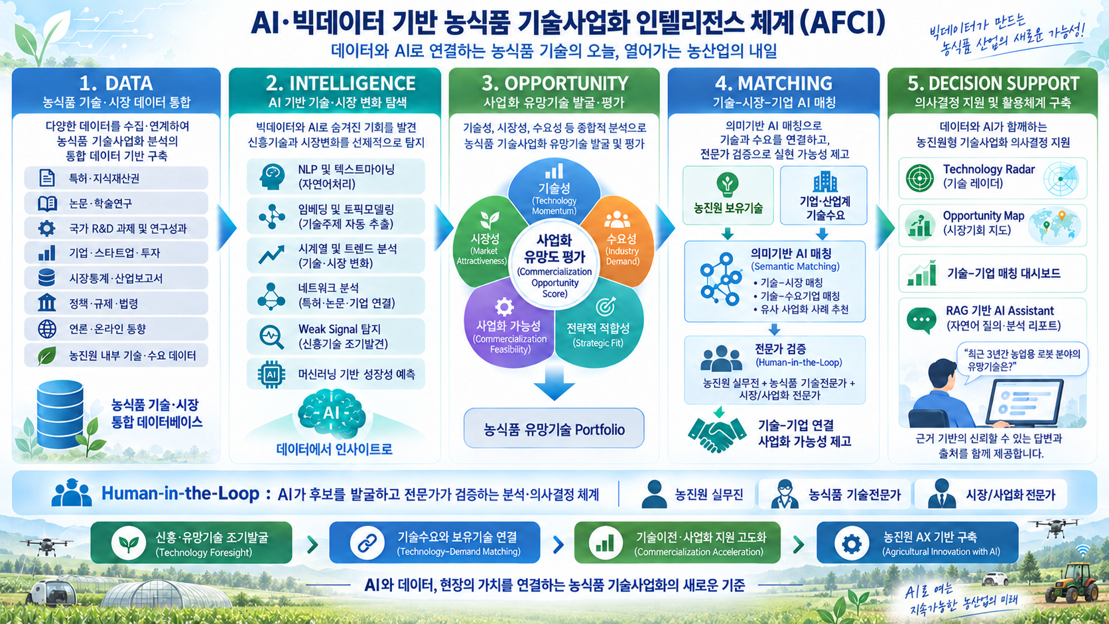
[그림 1] 연구개념도: AI·빅데이터 기반 농식품 기술사업화 인텔리전스(AFCI)

본 연구의 핵심 차별성은 AI가 전문가의 판단을 대체하는 것이 아니라, AI가 대규모 데이터에서 유망 후보와 변화신호를 탐색하고 농진원 실무진 및 전문가가 반복적으로 검증하는 Human-in-the-Loop 체계를 적용한다는 점이다.
이를 통해 기존의 정기 조사·전문가 검색 중심 기술탐색을 AI 기반 상시 탐색으로, 이미 인지된 기술의 사후적 평가를 Weak Signal·성장속도·기술융합 기반의 선제적 발굴로 고도화한다. 또한 기술성과 시장성을 개별적으로 판단하는 방식에서 벗어나 기술성+시장성+수요성+사업화 가능성+전략 적합성을 통합 평가하고, 기술–기업 연결 역시 키워드 중심 검색에서 의미기반 AI 매칭+AI 재평가+전문가 검증 방식으로 발전시킨다. 기존 접근방식과 AFCI 기반 고도화 방식의 주요 차이는 [표 1]과 같이 정리할 수 있다.

[표 1] 기존 기술사업화 지원방식과 AFCI 기반 고도화 방식 비교
구분 | 기존 접근 | 제안: AFCI 기반 고도화
기술 탐색 | 정기 조사·전문가 검색 | 특허·논문·R&D·기업·시장 데이터 AI 탐색
유망기술 발굴 | 인지된 기술의 사후 평가 | Weak Signal·성장속도·융합성 기반 조기 발굴
사업화 판단 | 기술성·시장성 중심 | 기술·시장·수요·사업화·전략 적합성 통합
기술-수요 연결 | 키워드·담당자 경험 | 의미기반 AI 매칭+AI 재평가+전문가 검증
성과 활용 | 보고서 중심 일회성 활용 | 데이터·모형·Dashboard·AI Assistant 자산화

2.2 세부 연구내용 및 방법
1) 농식품 Technology & Market Intelligence Data Map 구축
국내외 특허·논문·국가 R&D·기업·스타트업·투자·시장·정책·뉴스 및 농진원 보유 기술·수요정보를 조사하여 이용 가능성, 신뢰성, 갱신주기 및 데이터 품질을 진단하고 통합 데이터 구조를 설계한다. IPC/CPC, 산업분류 및 기존 농식품 기술분류체계와 AI 기반 의미분석을 결합하여 신규 융합기술까지 분석할 수 있는 Technology Taxonomy 및 Knowledge Map을 구축하며, 향후 농진원이 반복적으로 활용할 수 있도록 데이터 수집·정제·연계·갱신기준을 정립한다.
2) AI 기반 Emerging Technology 및 Weak Signal 탐지
자연어처리(NLP), 문서 임베딩, 토픽모델링, 시계열·네트워크 분석 등을 활용하여 대규모 비정형 데이터에서 주요 기술주제 및 기술 간 관계를 자동 추출한다. 특허·논문·R&D 증가율, 신규 기술키워드 출현, 기술융합 증가, 신규기업 진입·투자 및 시장·정책 변화 등을 복합적으로 분석하여 현재는 초기 단계이나 향후 성장·사업화 가능성이 확대될 가능성이 높은 기술을 탐지한다.
3) 농식품 Commercialization Opportunity Score 개발
발굴된 후보 기술을 Technology Momentum(성장성·신규성·융합성·IP 경쟁력), Market Attractiveness(시장성장·기업진입·투자), Industry Demand(기업 기술수요·현장 애로), Commercialization Feasibility(기술성숙도·이전 및 적용 가능성), Strategic Fit(농진원 사업 및 정책 연계성)의 5개 차원으로 평가한다. 전문가 Delphi/AHP 등을 활용하여 지표와 가중치를 검증하고, 후보 기술을 Long-list → Short-list → 핵심 유망기술 Portfolio로 단계적으로 압축한다. 핵심 기술에 대해서는 기술·시장·수요·정책 및 사업화 근거를 종합한 Evidence Card를 제시한다.
4) 기술–시장–기업 AI Matching
기술설명서·기업 프로필·기술수요 정보를 임베딩하여 의미기반(Semantic) 매칭을 수행하고, 생성형 AI 기반 재평가(Reranking)를 통해 기술적·사업적 맥락의 적합성을 보완한다. 구체적으로 AI 후보발굴 → AI 재평가 → 기술·사업화 전문가 검증 → 농진원 실무 확인의 절차를 적용한다. 또한 보유기술에 적합한 잠재수요기업을 추천하는 방식과 기업수요에 적합한 기술을 찾는 방식을 모두 포함하여 양방향 Technology–Demand Matching을 실증한다.
5) AFCI Dashboard 및 RAG Assistant 프로토타입 구축
Technology Radar, Emerging Technology Map, Opportunity Matrix, 기술–기업 Matching Matrix 및 기술별 Evidence Card 등을 통합한 실증용 Dashboard를 구축한다. 아울러 RAG 기반 AFCI Assistant를 개발하여 농진원 담당자가 자연어로 질문할 경우 검증된 기술·시장 데이터와 근거문서를 검색·인용하여 결과를 제공하도록 한다. 예를 들어 “최근 3년간 농업용 로봇 분야에서 가장 빠르게 성장한 세부기술은 무엇인가?”, “국내 기술축적은 높으나 민간 진입이 낮은 기술영역은 어디인가?”, “○○기술의 잠재수요기업은 어디인가?”와 같은 질의를 지원한다.

2.3 Pilot 분석 및 Human-in-the-Loop(HITL) 검증
전체 농식품 산업을 일시에 분석하기보다 농진원과 협의하여 기술적 특성, 시장성숙도, 데이터 확보 가능성 및 정책적 중요성이 상이한 3개 내외 분야를 Pilot Domain으로 선정한다. 예시 분야는 ① AI·데이터 기반 스마트농업, ② 농업용 로봇·자율주행·Physical AI, ③ 그린바이오·푸드테크 등이며, 최종 분야는 과제 착수 후 농진원과 협의하여 결정한다. 각 단계에서 도출되는 AI 분석결과는 농진원 실무진(업무 활용성·사업 및 정책 연계성), 농식품 기술전문가(기술적 타당성·기술성숙도), 시장·사업화 전문가(시장성·기업수요·기술이전 가능성)가 반복적으로 검증한다. 검증결과를 다시 데이터, 평가모형 및 후보선정 과정에 반영함으로써 AI 분석의 확장성과 속도, 전문가 판단의 맥락성과 신뢰성을 결합하는 반복적 검증체계를 구축한다. 이러한 연구 추진 및 검증절차는 [그림 2]와 같다.
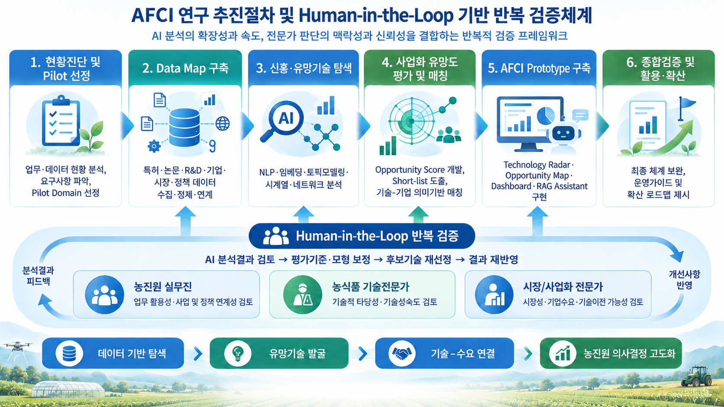
[그림 2] AFCI 연구 추진절차 및 Human-in-the-Loop 기반 반복 검증체계

3. 연구업적 및 수행역량
본 과제는 농업기술 자체를 개발하는 연구보다 대규모 기술·시장 데이터를 활용해 사업화 기회를 발굴하고 이를 기업수요와 연결하는 경영·AI 융합과제의 성격이 강하다. 경희대학교 경영연구원은 과제 수행을 위해 경영정보시스템(MIS), 빅데이터응용, AI·Business Analytics 분야의 연구진을 통합 구성하여 다음의 핵심역량을 제공할 수 있다.
① AI·빅데이터 분석: NLP·텍스트마이닝·머신러닝·딥러닝·예측·시계열·네트워크 분석
② 생성형 AI 및 Agentic AI: LLM·RAG·AI 의사결정지원·업무 AX
③ 경영·사업화 분석: 시장·기업·소비자 데이터 분석, 기술수용, 비즈니스모델 및 DX/AX 전략
④ 시스템 설계·실증: Design Science 기반 Prototype 설계·개발 및 사용자·전문가 검증
⑤ 융합연구: AI 분석결과를 시장기회·사업화 우선순위·기업매칭 등 actionable insight로 전환
특히 연구책임자는 MIS 및 빅데이터·AI 응용 분야에서 다수의 국내외 연구성과 및 한국연구재단 과제 수행경험을 보유하고 있으며, 생성형 AI, LLM, 디자인 사이언스 및 혼합연구방법론 등 본 과제와 직접 관련된 연구역량을 확보하고 있다. 따라서 경희대학교 경영연구원은 AI 기술 자체의 개발을 넘어, AI·빅데이터 분석결과를 시장·기업수요 및 사업화 의사결정으로 전환한다는 본 과제의 목적에 적합한 수행역량을 갖추고 있다.

4. 연구결과의 기대효과 및 활용방안
4.1 기대효과
본 연구를 통해 농진원의 기술사업화 업무를 개별 조사·경험 중심 방식에서 데이터·AI 기반의 선제적 기술사업화 Intelligence 체계로 전환할 수 있을 것으로 기대한다. 구체적으로, 첫째, 사후적 기술동향 조사에서 선제적 기술기회 탐색으로 전환하여 Weak Signal과 성장가속 신호를 조기에 포착할 수 있다. 둘째, 기술성 중심 판단에서 벗어나 기술·시장·기업수요·사업화 가능성·정책 적합성을 통합 평가함으로써 지원대상 기술의 우선순위 선정 근거를 강화할 수 있다. 셋째, 기술수요조사 결과를 보유기술 및 잠재수요기업과 연결함으로써 조사 → 기술발굴 → 기술이전 → 사업화 간 연계를 강화할 수 있다. 넷째, 검색·분류·비교·정보요약 등 반복업무를 AI가 지원하도록 함으로써 담당자가 기술평가, 기업상담 및 사업화 전략 등 고부가가치 업무에 집중하는 실질적인 AX를 구현할 수 있다. 다섯째, 데이터 구조, 기술분류체계, 평가모형, 유망기술 이력 및 기업매칭 결과를 축적하여 농진원 고유의 Technology Intelligence 지식자산을 확보할 수 있다.
궁극적으로 농진원이 농식품 분야의 미래 기술 및 시장기회를 조기에 발굴하고 우수기술을 실제 산업수요와 연결하는 Technology Commercialization Intelligence Hub로 역할을 고도화하는 데 기여할 수 있을 것으로 기대한다.

4.2 연구결과 활용방안
본 과제를 통해 도출되는 핵심 산출물은 농진원의 기술·시장 조사, 유망기술 발굴, 지원대상 선정, 기술이전 및 실무 의사결정에 직접 활용할 수 있다. 구체적인 산출물별 활용방안은 [표 2]와 같다.

[표 2] AFCI 핵심 연구성과 및 농진원 활용방안
주요 산출물 | 농진원 활용방안
Technology & Market Intelligence Data Map | 기술·시장 조사 및 반복 데이터 수집·갱신 기준
Emerging Technology & Market Map | 신기술 후보 발굴 및 신규 사업·지원분야 기획
Commercialization Opportunity Score | 후보 기술 우선순위 및 지원대상 선정
유망기술 Portfolio / Evidence Card | 내부검토·전문가회의·사업기획 근거
Technology–Market–Company Matching Model | 기술이전 대상기업 탐색 및 기술마케팅 지원
AFCI Dashboard / RAG Assistant | 실무자 정보검색·분석 및 의사결정 지원
AFCI 운영·확산 가이드 | 과제 종료 후 자체 갱신 및 타 사업영역 확산

5. 연구 추진일정
본 과제는 총 6개월을 기본 수행기간으로 설정하고, 현황진단 및 Pilot 분야 선정 → 데이터 체계 구축 → AI 기반 유망기술 탐색 → 사업화 유망도 평가 및 기술–기업 매칭 → AFCI 프로토타입 구축 → 종합검증 및 활용방안 제시의 순서로 추진한다. 단계별 연구내용과 주요 산출물은 [표 3]과 같다.

[표 3] AFCI 구축을 위한 단계별 연구 추진일정(안)
단계 | 추진시기 | 주요 연구내용 | 주요 산출물
1단계. 현황진단 및 Pilot 선정 | 1개월차 | 농진원 기술사업화 업무 및 데이터 현황 분석, 실무자 요구사항 파악, Pilot Domain 선정 | 요구사항 분석결과, Pilot 분야
2단계. Technology & Market Intelligence Data Map 구축 | 1~2개월차 | 특허·논문·R&D·기업·시장·정책 데이터 수집·정제, 기술분류 및 데이터 연계체계 설계 | Intelligence Data Map, Technology Taxonomy
3단계. AI 기반 신흥·유망기술 탐색 | 2~3개월차 | NLP·임베딩·토픽모델링·시계열·네트워크 분석을 통한 Emerging Technology 및 Weak Signal 탐지 | Emerging Technology Map, 유망기술 Long-list
4단계. 사업화 유망도 평가 및 기술–시장–기업 매칭 | 3~4개월차 | Commercialization Opportunity Score 개발, 전문가 검증, 핵심 유망기술 선정, 의미기반 Technology–Market–Company Matching 수행 | 평가모형, Short-list, 핵심 Portfolio, Evidence Card, Matching Model
5단계. AFCI Dashboard 및 RAG Assistant Prototype 구축 | 4~5개월차 | Technology Radar, Opportunity Map, Matching Dashboard 및 RAG 기반 AFCI Assistant 구현 | AFCI Dashboard, RAG Assistant Prototype
6단계. 종합검증 및 운영·확산방안 제시 | 5~6개월차 | 농진원 실무진·농식품 기술전문가·시장/사업화 전문가 종합검증, AFCI 체계 보완, 운영방안 및 확산 로드맵 수립 | 최종 AFCI 체계, 운영·확산 가이드, 최종보고서

